ASVenezia, Senato, deliberazioni, Terra, reg. (1486-89), pag. 319

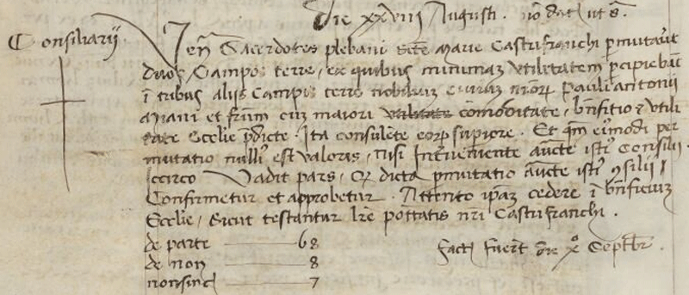

28.8.1489
Die XXVIII Augusti
Consiliarii
Venerabiles Sacerdotes plebani Sanctae Mariae Castrifranchi permutaverunt duos campo terrae ex quibus minimam utilitatem percipiebant in tribus aliis campis terrae nobilium civium nostrorum Pauli Antonimi Miani et fratrum cum majori commoditate, beneficio et utilitate Ecclesiae praedictae, ita consulente eorum Superiore. Et cum eiusmodi permutatio nullius est valoris, nisi interveniente auctoritate istius Consilii, idcirco vadit pars quod dicta permutatio auctoritate huius Consilii confirmetur et approbetur, attento ipsam cedere in beneficium Ecclesiae, sicut testantur litterae potestatis nostri Castrifranchi.
De parte 68
De Non 8
Non Sincerae 7
Factae fuerunt litterae die X° septembris

